2024年《信息论与编码》课程平时作业题
班级：2022211801 姓名：项 枫 学号：2022211570
1、一个二元码C的生成矩阵如下，请写出线性码C的标准阵，并且对在信道接收端接受到的向量1011进行译码。
解：
（1）线性码C的标准阵：
步骤1：求出所有合法码字。
$$v=m_{0}\left[\begin{matrix}1 & 1 & 1 & 0\end{matrix}\right]+m_{1}\left[\begin{matrix}1 & 0 & 0 & 1\end{matrix}\right]$$
m₀m₁ | 合法码字
00 | 0000
01 | 1001
10 | 1110
11 | 0111
步骤二：在第一行写下所有合法码字，第一个码字为全零码字。
$$\begin{matrix}0000 & 1001 & 1110 & 0111\end{matrix}$$
步骤三：选择一个第一行没有出现的矢量作为$e_{2}=1000$，标准阵第2行写$e_{2}+v$。
$$\begin{matrix}0000 & 1001 & 1110 & 0111 \\ 1000 & 0001 & 0110 & 1111\end{matrix}$$
步骤四：选择一个第一行和第二行都没有出现的矢量作为$e_{3}=0100$，标准阵第3行写$e_{3}+v$。
$$\begin{matrix}0000 & 1001 & 1110 & 0111 \\ 1000 & 0001 & 0110 & 1111 \\ 0100 & 1101 & 1010 & 0011\end{matrix}$$
步骤五：选择一个第一行、第二行和第三行都没有出现的矢量作为$e_{4}=0010$，标准阵第4行写$e_{4}+v$。
$$\begin{matrix}0000 & 1001 & 1110 & 0111 \\ 1000 & 0001 & 0110 & 1111 \\ 0100 & 1101 & 1010 & 0011 \\ 0010 & 1011 & 1100 & 0101\end{matrix}$$
至此，线性码C的标准阵书写完毕，即为：
$$\begin{matrix}0000 & 1001 & 1110 & 0111 \\ 1000 & 0001 & 0110 & 1111 \\ 0100 & 1101 & 1010 & 0011 \\ 0010 & 1011 & 1100 & 0101\end{matrix}$$
（2）译码：
接收向量为$1011$，在标准阵中找到该矢量，落在第4行第2列。那么码字即为$v_{2}$，即$1001$。
$$\begin{matrix}0000 & 1001 & 1110 & 0111 \\ 1000 & 0001 & 0110 & 1111 \\ 0100 & 1101 & 1010 & 0011 \\ 0010 & 1011 & 1100 & 0101\end{matrix}$$
$$\begin{matrix}0000 & 1001 & 1110 & 0111 \\ 1000 & 0001 & 0110 & 1111 \\ 0100 & 1101 & 1010 & 0011 \\ 0010 & 1011 & 1100 & 0101\end{matrix}$$
$$\begin{matrix}0000 & 1001 & 1110 & 0111 \\ 1000 & 0001 & 0110 & 1111 \\ 0100 & 1101 & 1010 & 0011 \\ 0010 & 1011 & 1100 & 0101\end{matrix}$$
2、对于图1所示的(2,1,2)卷积码，请计算（给）出：（1）冲激响应；（2）在消息序列u=(1101)时的输出序列；（3）在消息序列u=(1101)时的码字；（4）列出对应的编码方程。
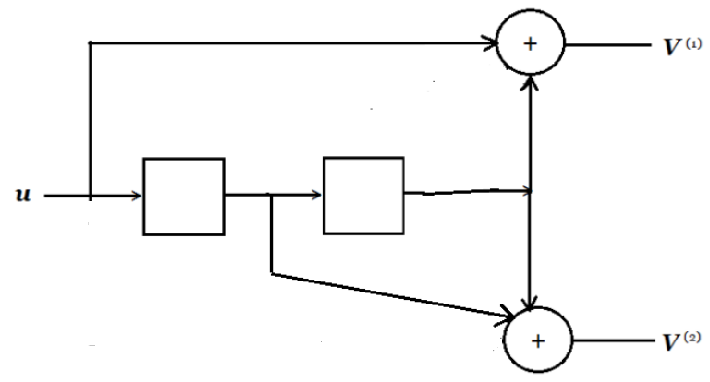
图1 (2,1,2)卷积码的编码器电路图
解：
（1）设左边移位寄存器为 $D_{0}$，右边移位寄存器为 $D_{1}$。则有：
$$t$$ | $$IN$$ | $$D_{0}$$ | $$D_{1}$$ | $$V^{(1)}$$ | $$V^{(2)}$$
$$0$$ |  | $$0$$ | $$0$$
$$1$$ | $$1$$ | $$1$$ | $$0$$ | $$1⨁0=1$$ | $$0⨁0=0$$
$$2$$ | $$0$$ | $$0$$ | $$1$$ | $$0⨁0=0$$ | $$1⨁0=1$$
$$3$$ | $$0$$ | $$0$$ | $$0$$ | $$0⨁1=1$$ | $$0⨁1=1$$
故冲激响应为 $g^{(1)}=101, g^{(2)}=011$。
（2）消息序列 $u=(1101)$ 时的输出序列为：
$$V^{\left(1\right)}=u*g^{\left(1\right)}=1101*101=111001$$
$$V^{\left(2\right)}=u*g^{\left(2\right)}=1101*011=010111$$
（3）在消息序列 $u=(1101)$ 时的码字为：
$$v=\left(v_{0}^{\left(1\right)},v_{0}^{\left(2\right)},v_{1}^{\left(1\right)},v_{1}^{\left(2\right)},v_{2}^{\left(1\right)},v_{2}^{\left(2\right)},v_{3}^{\left(1\right)},v_{3}^{\left(2\right)},v_{4}^{\left(1\right)},v_{4}^{\left(2\right)},v_{5}^{\left(1\right)},v_{5}^{\left(2\right)}\right) \\ =(10, 11, 10, 01, 01, 11)$$
（4）
$$\left[\begin{matrix}V_{l}^{\left(1\right)} & V_{l}^{\left(2\right)}\end{matrix}\right]=\left[\begin{matrix}u_{l} & u_{l-1} & u_{l-2}\end{matrix}\right]\left[\begin{matrix}g_{0}^{\left(1\right)} & g_{0}^{\left(2\right)} \\ g_{1}^{\left(1\right)} & g_{1}^{\left(2\right)} \\ g_{2}^{\left(1\right)} & g_{2}^{\left(2\right)}\end{matrix}\right] \\ =\left[\begin{matrix}u_{l} & u_{l-1} & u_{l-2}\end{matrix}\right]\left[\begin{matrix}1 & 0 \\ 0 & 1 \\ 1 & 1\end{matrix}\right] \\ =\left[\begin{matrix}u_{l}+u_{l-2} & u_{l}+u_{l-2}\end{matrix}\right]$$
得到编码方程为：
$$\left\{\begin{aligned}V_{l}^{\left(1\right)}=&u_{l}+u_{l-2} \\ V_{l}^{(2)}=&u_{l-1}+u_{l-2}\end{aligned}\right.$$
3、编解码方案设计题。QR码的编码流程包括数据分析、数据编码、纠错编码、构造最终信息、在矩阵中布置模块、掩模、生成版本信息和格式信息这几个步骤，请举例设计和实现纠错编码这个步骤过程。
答：
（1）纠错容量
QR码采用纠错算法生成一系列纠错码字，添加在数据码字序列后，使得符号可以在遇到损坏时不致丢失数据。纠错共有4个纠错等级，对应4种纠错容量，如下表所示。
纠错等级的选择参见《GB/T 18284-2000 快速响应矩阵码》附录I2。
纠错码字可以纠正两种类型的错误，拒读错误（错误码字的位置已知）和替代错误（错误码字位置未知）。一个拒读错误是一个没扫描到或无法译码的符号字符，一个替代错误是错误译码的符号字符。如果一个缺陷使深色模块变成浅色模块或将浅色模块变成深色模块，将符号字符错误地译码为是另一个不同的码字，造成替代错误，这种数据替代错误需要两个纠错码字来纠正。
可纠正的替代和拒读错误的数量由下式给出：
$$e+2t≤d-p$$
其中：$e=$拒绝错误数；$t=$替代错误数；$d=$纠错码字数；$p=$错误检测码字数。
在上面的公式中，版本1-L符号的 $p=3$，版本1-M符号和版本2-L符号的 $p=2$，版本1-H、1-Q和3-L符号的 $p=1$，其他情况下 $p=0$。当 $p>0$（即为$1, 2$或$3$）时，有 $p$ 个码字作为错误检测码字，防止从错误数量超过纠错容量的符号传输数据。$e$ 必须小于 $d/2$。
根据版本和纠错等级，将数据码字序列分为 $1$ 个或多个块，对每一个块分别进行纠错运算。《GB/T 18284-2000 快速响应矩阵码》表9列出了每一版本、每一纠错等级的码字总数、纠错码字总数以及纠错块的结构和数量。
如果某一符号版本需要剩余位填充符号容量中剩余的模块，剩余位均为 $0$。
（2）纠错码字的生成
将数据码字（必要时包括填充码字在内）按照《GB/T 18284-2000 快速响应矩阵码》表9分为相应数量的块，每一块分别计算出纠错码字并添加到数据码字后。
QR码的多项式算法用位的模 $2$ 算法和字节的模 $100011101$ 算法。这是加罗瓦域 $2^{8}$ 以$100011101$表示主模块多项式：$x^{8}+x^{4}+x^{3}+x^{2}+1$。
数据码字为多项式各项的系数，第一个数据码字为最高次项的系数，第一个纠错码字前的最后一个数据码字是最低次项的系数。
纠错码字是数据码字被纠错码多项式 $g(x)$ 除得的余数（见《GB/T 18284-2000 快速响应矩阵码》附录A）。余数的最高次项系数为第一个纠错码字，最低次项系数为最后一个纠错码字，也是整个块的最后一个码字。
用于生成纠错码字的多项式有 $31$ 个，在《GB/T 18284-2000 快速响应矩阵码》附录A表A1中列出。
纠错算法可以用下图所示的除法电路来实现。寄存器 $b_{0}$ 到 $b_{k-1}$ 的初始值为 $0$。生成编码的状态有两种，在第一种状态时，开关位置向下，数据码字同时经过电路与输出，第一种状态在 $n$ 个时钟脉冲后结束；在第二种状态（$n+1…n+k$时钟脉冲）时，开关位置向上，通过保持输入为 $0$ 顺序释放寄存器而生成纠错码字 $ε_{k-1}…ε_{0}$。
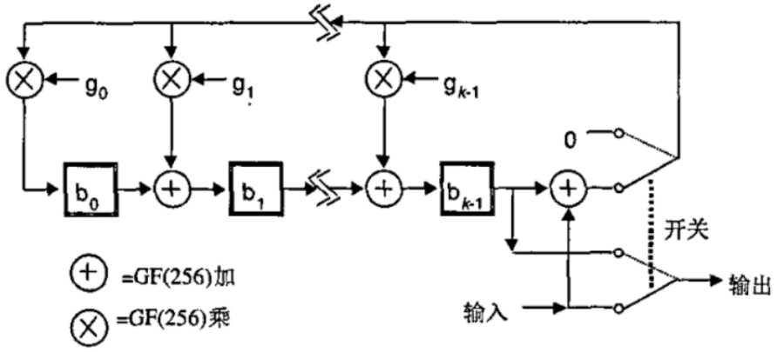
举例，编码 $12345678$（版本1-L）：
版本1-L，查表9得到分为 $1$ 块，且该块内总字数为 $26$，数据字数为 $19$，纠错字数为 $26-19=7$。
根据前面所说，比特流应该是：
$$0001 0000001000 0001111011 0111001000 1001110 0000$$
补成 $8$ 的倍数长度：
$$00010000 00100000 01111011 01110010 00100111 00000000$$
添加 padding bits（补到 $19$ 个字节）：
$$00010000 00100000 01111011 01110010 00100111 00000000 11101100 \\ 00010001 11101100 00010001 11101100 00010001 11101100 00010001 \\ 11101100 00010001 11101100 00010001 11101100$$
写成多项式形式，次数是 $19$ 次，整体乘 $x^{7}$：
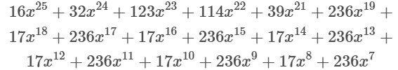
再查附录A得到次数为 $7$ 的生成多项式，并整体乘 $x^{18}$：
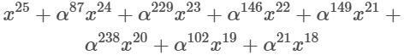
然后把第一个多项式除第二个多项式取余数：
可以这样计算，把第二个多项式整体乘 $16$ 即 $α^{4}$：
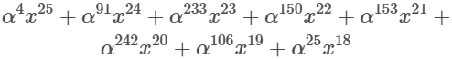
计算出系数的值：
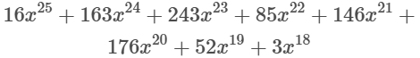
之后与第一个多项式异或得到：
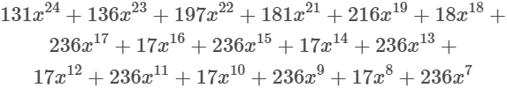
这之后最高次就变成了 $24$ 次，重复整个过程直到结果只剩下 $7$ 项（即最高次为 $6$ 次）时即可得到：
所以纠错码就是：$188 247 62 248 53 170 224$
转为二进制：
$$10111100 11110111 00111110 11111000 00110101 10101010 11100000$$

